　　　　　　　　　　　　　　　　　　　　　　　　　　　　２０１８年１１月１２日　　松岡作成

森精機　製造　ＭＶ８０仕様（1990年製）　メモ

機械名　　　　　　　メーカー　　 型式　　台数　テーブル(XY)mm　ストローク(XYZ)mm　　 回転数

立形マシニングセンタ　森精機　　MV-80 1 2500x850 2030x810x750 3500rpm

テーパー　ＢＴ５０　工具本数　４０本

大きさ　　床専有寸法　　５６００ｘ４０５０　　　高さ３６００

　　　　　テーブル部幅　　１５００



**１５００**

**４０5０**

**３６００**

**５６００**

現況使用中の８０Ｖ写真　　　　　　　　　　　　　　　　　　　　　　　　　１０トンクレーン

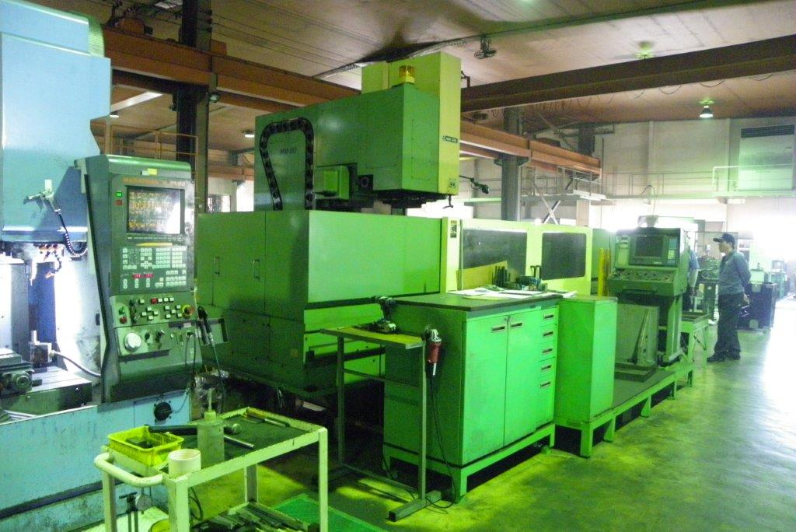　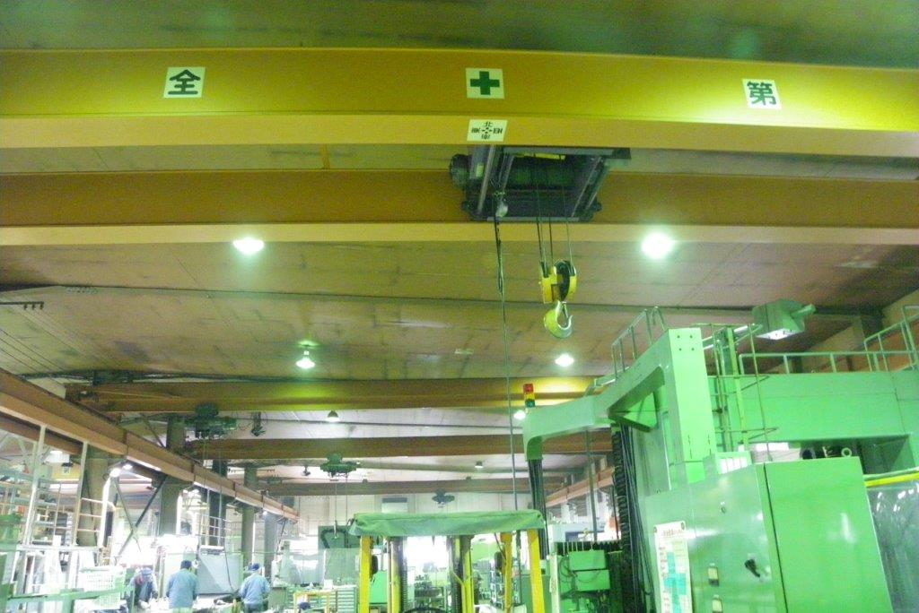

機械の搬出には10トンクレーンがあります。

　　　　　　　　　　　　　　　　　　　　　　　　以上です。